**MADDENİN ÖLÇÜLEBİLİR ÖZELLİKLERİ EĞLENCELİ ÖZET ÇALIŞMASI**

**K................**

Doğada bulunan tüm maddelerin k..................ve h..................... vardır. Maddelerin bu özellikleri ö............................özelliklerdendir. K.............. ve h.................. belirlenen ölçü birimleriyle ölçülür.( Isı,ışık,ses,elektrik,gölge madde olmadıkları için k............. ve h..........leri yoktur.)

Her maddenin belirli bir miktarı vardır. M.................. miktarına kütle denir. Katı ma........................... kütlesi eşit kollu veya elektronik t...........ile ölçülür.

**E.............k............t...................... ile katıların kütlesini ölçmek için aşağıdaki adımları uygularız**:

1. T............................ bir kefesine k.............. ölçülecek m............ konulur.

2. T......................... diğer k.................... demirden yapılmış standart ağırlıklar konur.

3. T........................ kefeleri dengeye geldiğinde maddenin k................ belirlenmiş olur.

Kütlenin birimi kilogramdır. Sembolü ..............’dır.

**1 kilogram= ..................gram**

S................ maddelerin k..................... doğrudan terazinin kefesine dökerek ölçemeyiz. Sıvı maddelerin k.................... kap kullanılarak ölçülür. S.................... k............... ölçmek için aşağıdaki adımları uygularız:

1. K............... kütlesi ölçülür. **Boş kabın kütlesine d...................denir.**

2. Kütlesi ölçülecek s..........., boş kabın içine dökülür ve terazide tartılır. Elde ettiğimiz ölçüm **k............... ve s................... toplam kütlesidir. Bu kütleye b........ kütle denir.**

3. S.................... k................ bulmak için brüt kütleden kabın kütlesini çıkarmamız gerekir. Elde ettiğimiz değer sıvının net k........... dir.

S............. kütlesi = Brüt k............ - Kabın k.........si

Sıvının kütlesini bulunuz.

Örnek problem: Kabıyla birlikte tartılan bir kavanoz reçelin b............... k...........2500 gram, kavanozun k................ 500 gram ise reçelin net k............... kaç gramdır?

Çözüm: Brüt kütle – Net kütle 2500 – 500 =2000 gram reçelin kütlesi.

**G............................. kütlelerinin ö....................:** Gaz ma................... kütleleri de s............ maddelerin kütleleri gibi ölçülür. Sıvıların ölçülmesinde olduğu gibi önce g....... maddelerin konulacağı kabın d...............ölçülür. Daha sonra g.... m........... doldurularak yeniden ölçüm yapılır. Son ölçüm ile ilk ölçüm arasındaki fark gaz maddenin k.................verir.

**H........................**

Kütle gibi h........... de maddenin ö..................... özelliklerindendir. H............. m..................... boşlukta kapladığı yerdir.

M....................... h...............erini ölçmek için d...................s......................, beher, dereceli kap kullanılır. D.................. s......................., camdan veya plastikten yapılmış dış yüzeyi ölçeklendirilmiş bir kaptır.

**S..............arın h.................. ölçmek için aşağıdaki adımlar uygulanır:**

1. H..................ölçülecek s............ madde d....................... s...................e dökülür.

2. Sıvı seviyesinin dereceli silindirde denk geldiği sayı, o sıvının h..........dir.

Hacim birimi L........dir.

Sıvı maddelerin hacmi L.......... veya m..................... birimleri kullanılarak belirtilir.

Bu birimler sırasıyla “l” ve “ml” sembolleriyle gösterilir.

1 l= ....................ml

**Düzgün biçimi olmayan k.......ların h......... nasıl ölçülür?**

D.................bir şekle sahip olmayan k............ m.........lerin hacimleri de dereceli kaptan faydalanılarak ö................... . Elimizdeki silginin, cebimizdeki bozuk paranın ya da parkta ayağımıza takılan bir taşın hacmini nasıl ölçeriz?

1. D..................... kabın içine s.............. dökülür. Sıvının h............ not edilir.

2. Daha sonra sıvının içine h.......................ölçülecek k........... madde bırakılır.

3. D.......................... kaptaki sıvının yükseldiği değer belirlenip not edilir.

4. İki değer arasındaki fark k................ maddenin h......................ni verir.

**Ş................ ve t..... gibi katılar sıvı içinde çözündüklerinden h..................lerini suya atarak ölçemeyiz.Bu nedenle şekerin tuzun h.................. ni boş dereceli silindir ile ölçebiliriz.**

**S.......... SEVİYESİNDEKİ ARTIŞ BİZE K............NIN H.........Nİ VERİR.**

G..........ların belirli bir h...........................leri yoktur. Bulundukları her yerin tamamını doldurur. Nerde bulunuyorsa bulundukları yerin h...............kadar yer kaplar.

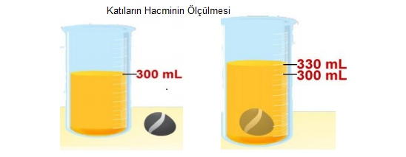

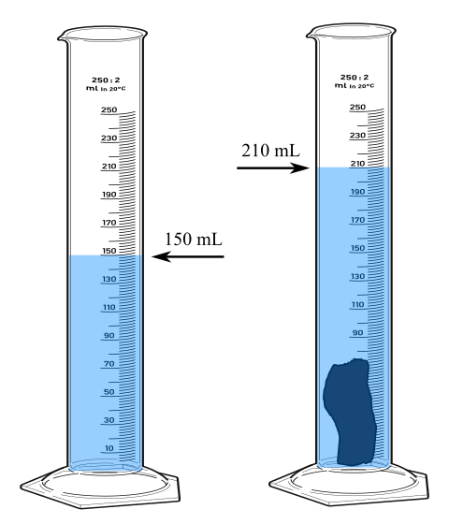

**G................... K........................ Ö................................**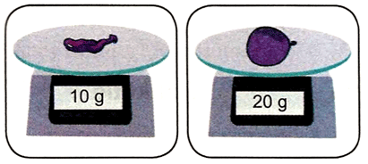

**E................ K..................... T.................**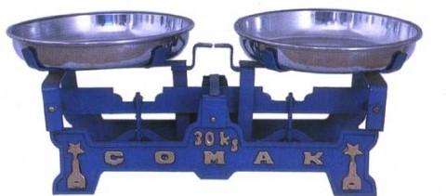

**HangiSoru.com**